Урок биологии в 8кл. МКОУ «Молодежненская СОШ»
Учитель Нурова С.Б.

«Тема: Слуховой анализатор»

Цель урока: сформировать у учащихся знания о значении слуха в жизни человека на основе межпредметной интеграции, использование национально регионального компонента.
Задачи урока:
Образовательные:
- продолжить формирование знаний о строении анализаторов на примере слухового анализатора;
- рассмотреть строение и функции уха;
- изучить, как происходит преобразование звуковой энергии в механическую;
- .
Развивающие:
- развивать умение сравнивать, анализировать, формулировать выводы, самостоятельно работать с информационными источниками, применять полученные знания для решения практических задач;
- содействовать развитию умения интегрировать материал разных наук (биологии, физики, музыки, литературы).
Воспитательные:
- воспитать интерес к калмыцкой народной музыке и песням.
найти самостоятельно ответ на вопрос, обобщить и сделать вывод: почему тема урока называется слуховой анализатор, а не орган слуха?

Тип урока: комбинированный.

Ход урока

1. Организационный момент. Психологический настрой на урок.
Здравствуйте, ребята. Я попрошу вас настроиться на позитив.Мы сегодня узнаем многое об органе слуха, послушаем музыку, поиграем в игру «Угадай мелодию».
Скажите мне, а какие отделы нервной системы мы изучаем с вами?
Верно, анализаторы.
А для чего необходимы анализаторы?
Да, чтобы жить в мире, чувствовать его, познавать его. Любой анализатор имеет свои составляющие, назовите их.
.
Звучит песня «Эжин дун»
Вопрос :
Что это?
Как вы определили . что это музыка?
А теперь я прошу вас назвать вас тему урока:
Слуховой анализатор.

.
А что такое звук?,
Обратимся к физике. Дело в том, что звук – это механические колебания, происходящие с частотой от 20 до 20 000 Гц т.е. от 20 до 20 000 раз в секунду. Если человеческое ухо воспринимает звуки следовательно оно имеет особое строение. которое способствует усвоению и переработке звуков в нервные импульсы.)

Демонстрация слайда:
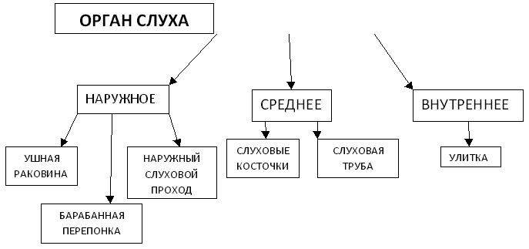
А теперь поговорим о функциях каждого отдела органа слуха.

Ушная раковина: улавливает звуки
Наружный слуховой проход: проводит звуковые колебания
Барабанная перепонка: преобразует звуковые колебания в механические, передаёт в среднее ухо.
Слуховые косточки: молоточек и наковальня - рычаги, стремя – своеобразный поршень. Они усиливают слабые колебания барабанной перепонки и передают их во внутреннее ухо. Стремя упирается в овальное окно.
Слуховая труба: соединяет среднее ухо с носоглоткой. Выравнивает давление, возникающее при усиленном шуме. (врач ухо-горло-нос).
Улитка: раковина в 2,5 оборота. Внутри костного лабиринта улитки находится перепончатый лабиринт. Оба они заполнены жидкостью, колебания которой вызываются ударами стремечка по овальному окну. Внутри перепончатого лабиринта по всей длине завитков улитки тянутся пять рядов клеток с тончайшими волокнами (по 60-70 у каждой клетки). Это волосковые слуховые клетки (их около 24 тыс.) крепятся к мембране, которая состоит из отдельных волокон. Стоит возникнуть колебаниям в жидкости улитки, как занавес начинает касаться волосков слуховых клеток, порождая электрические импульсы различной силы. Слуховой нерв собирает эти импульсы и передаёт их через подкорковые узлы в кору височных долей головного мозга. Они и обеспечивают анализ и синтез звуков. Нормальная работа слухового анализатора способствует адекватному восприятию человеком окружающего мира и ориентированию в пространстве.
Найдите правильный вариант ответа:
1. Орган, отвечающий за работу слухового анализатора:
а) глаз б) ухо в) нос г) язык
2. Рецепторы слухового анализатора расположены
а) во внутреннем ухе б) в среднем ухе в) на барабанной перепонке г) в ушной раковине
3. Молоточек находится в:
а) среднем ухе б) наружном ухе в) внутреннем ухе г) в головном мозге
4. Часть головного мозга, отвечающая за слух:
а) лобная доля б) затылочная часть в) мозжечок г) височные доли
5. Нервные импульсы в органе слуха человека возникают
а) в улитке б) в среднем ухе в) на барабанной перепонке г) на перепонке овального окна
6. В ухе находится:
а) самый длинный нерв б) самая большая кость в) самая маленькая кость г) самая крупная мышца
7. Различение силы, высоты и характера звука, его направления происходит благодаря раздражению
а) клеток ушной раковины и передаче возбуждения на бара банную перепонку б) рецепторов слуховой трубы и передаче возбуждения в среднее ухо в) слуховых рецепторов, возникновению нервных импульсов и передаче их по слуховому нерву в мозг г) клеток вестибулярного аппарата и передаче возбуждения по нерву в мозг
8. За барабанной перепонкой органа слуха человека расположены:
а) внутреннее ухо б) среднее ухо и слуховые косточки в) вестибулярный аппарат г) наружный слуховой проход
9. Изменения в полукружных каналах приводят к:
а) нарушению равновесия б) воспалению среднего уха в) ослаблению слуха г) нарушению речи
10. Установите, в какой последовательности звуковые колебания должны передаваться к рецепторам органа слуха: а) наружное ухо б) перепонка овального окна в) слуховые косточки г) барабанная перепонка д) жидкость в улитке е) слуховые рецепторы
Справились с тестами? Тогда дайте ответ «да» или «нет» на следующие вопросы:

Обратите внимание, анализ и синтез звуков . И сейчас мы с вами будем играть в « угадай мелодию».У меня на флешке записаны калмыцкие песни.Я буду включать их, а вы будете угадывать названия песни и петь караоке. Провожу игру «Угадай мелодию»

Рефлексия.
Вопросы в компьютере:
Что нового я узнал на уроке?
что мне было известно?
Кто помогал мне усвоить материал?
Интересно было на уроке?
Что можно было провести иначе?

